NASKAH PUBLIKASI
PROYEK TUGAS AKHIR

IMPLEMENTASI IDENTIFIKASI PENYAKIT GIGI
MENGGUNAKAN METODE PERCEPTRON

Diajukan untuk memenuhi salah satu syarat
Mencapai derajat Sarjana S-1 Program Studi Teknik Informatika

Disusun Oleh :
SAMBUDI SUGYA PUTRA
3125111403

PROGRAM STUDI TEKNIK INFORMATIKA
FAKULTAS TEKNOLOGI INFORMASI DAN ELEKTRO
UNIVERSITAS TEKNOLOGI YOGYAKARTA
2017

NASKAH PUBLIKASI

IMPLEMENTASI IDENTIFIKASI PENYAKIT GIGI
MENGGUNAKAN METODE PERCEPTRON

Disusun Oleh :
SAMBUDI SUGYA PUTRA
3125111403

Pembimbing

Suhirman, Ph.D. Tanggal : …………………………..

IMPLEMENTASI IDENTIFIKASI PENYAKIT GIGI
MENGGUNAKAN METODE PERCEPTRON

Sambudi Sugya Putra
Program Studi Teknik Informatika, Fakultas Teknologi Informasi dan Elektro
Universitas Teknologi Yogyakarta
Jl. Ringroad Utara Jombor Sleman Yogyakarta
E-mail : sambudisp@gmail.com

ABSTRAK

Masyarakat yang pengetahuannya kurang serta pemeriksaan gigi di dokter yang mahal menyebabkan masyarakat tidak datang ke rumah sakit / dokter gigi. Dengan demikian apabila masyarakat mengalami gejala penyakit gigi maka akan bertambah parah penyakitnya. Oleh karena itu dibutuhkan sebuah sistem untuk mengidentifikasi penyakit gigi dengan menggunakan metode Perceptron sehingga masyarakat dapat mengetahui penyakit gigi yang dialaminya dengan lebih dini sehingga bisa pergi ke dokter gigi sebelum penyakit menjadi lebih serius. Dalam menyelesaikan permasalahan ini penulis melakukan penelitian dengan mengambil judul Implementasi Identifikasi Penyakit Gigi Menggunakan Metode Perceptron. Penulis menggunakan bahasa pemrograman Java yang dibantu menggunakan builder Netbean versi 8.1 serta MySQL sebagai penyimpanan dan manajemen databasenya. Teori diambil dari berbagai referensi lalu dituangkan ke dalam program. Program ini merupakan sebuah program yang memberikan informasi kepada pengguna mengenai persentase pengguna terkena penyakit Karies Gigi dan Pulpitis berdasarkan pada parameter tertentu. Disertakan saran supaya pengguna lebih mengerti penanganan penyakit yang dialaminya.

Kata Kunci: Identifikasi, Penyakit, Gigi, JST, Perceptron.

1. PENDAHULUAN

Gigi merupakan salah satu organ tubuh yang berfungsi penting dalam membantu pemrosesan makanan dari bentuk padat menjadi lebih lembut untuk selanjutnya dicerna oleh lambung. Apabila gigi tersebut tidak dibersihkan setelah makan, maka dapat menyebabkan bakteri berkembang yang dapat merusak gigi seseorang sehingga menyebabkan penyakit gigi.
Masyarakat yang pengetahuannya kurang serta pemeriksaan gigi di dokter yang mahal menyebabkan masyarakat tidak datang ke rumah sakit gigi. Dengan begitu seseorang yang sudah mengalami gejala penyakit gigi bisa mengalami penyakit gigi yang lebih serius. Masyarakat akan datang apabila penyakit yang dialami sudah serius, yang berkemungkinan menyebabkan biaya pengobatan menjadi lebih mahal.
Berdasarkan penjelasan di atas maka diperlukan sebuah sistem untuk mengidentifikasi penyakit gigi dengan menggunakan metode Perceptron sehingga masyarakat dapat mengetahui penyakit gigi yang dialaminya berdasarkan gejala yang ada sebelum penyakit tersebut menjadi lebih serius. Maka penulis akan melakukan penelitian dengan mengambil judul Implementasi Identifikasi Penyakit Gigi Menggunakan Metode Perceptron.
2. LANDASAN TEORI

Dalam penelitian ini, penulis mengambil beberapa referensi dari naskah publikasi. Penelitian yang pertama dengan judul “Rancang Bangun Sistem Pakar Identifikasi Penyakit Gigi Berbasis Web Dengan Menggunakan Metode Certainty Factor”. Di dalam penelitian tersebut penulis menyebutkan bawha sistem pakar yang menggunakan metode certainty factor yang dibangun, dapat mendiagnosis penyakit gigi berdasarkan pertanyaan-pertanyaan kepada pasien, serta dapat memberikan cara pengendalian dan juga faktor penanganannya. Sistem pakar identifikasi penyakit gigi ini hanya dapat memberikan diagnosis penyakit gigi sementara terhadap pasien. Sistem pakar identifikasi penyakit gigi ini mempunyai beberapa macam hasil. Pertama, memberikan hasil tepat apabila diagnosis pakar sesuai dengan diagnosis sistem. Kedua, hasil tidak terdeteksi ketika tingkat keyakinan minimum dibawah 80%. Ketiga, hasil tidak tepat apabila diagnosis pakar tidak sesuai dengan diagnosis sistem. Dalam mengembangkan sistem penulis menggunakan bahasa pemrograman HTML dan PHP yang dikombinasikan dengan sebuah Database Management System [8].

Penelitian kedua dengan judul “Expert System Diagnosa Jenis Penyakit Gigi Menggunakan Jaringan Saraf Tiruan Backpropagation”. Penulis menyebutkan bahwa metode Backpropagation dapat digunakan untuk melakukan pendeteksian suatu jenis penyakit, gangguan, maupun kasus yang memiliki data sebelumnya. Dengan menggunakan metode Backpropagation, target output yang diinginkan lebih mendekati ketepatan dalam malakukan pengujian, karena terjadi penyesuaian nilai bobot dan bias yang semakin baik pada proses pelatihan. Proses diagnosa sistem ini mampu menyimpan data-data yang pernah dilatihkan dari seorang dokter. Dalam mengembangka sistem ini penulis menggunakan aplikasi berbasis desktop. [7]

Penelitian ketiga dengan judul “Sistem Pakar Diagnosa Penyakit Karies Gigi Menggunakan Metode Fuzzy Mamdani”, penulis menyebutkan bawha sistem pakar Fuzzy Mamdani cocok untuk mediagnosa karies gigi. Tingkat akurasi sistem ini 90%, dan mempunyai error yangt cukup kecil sekitar 10% sehingga sistem ini dapat digunakan untuk membantu masyarakat mengetahui karies gigi yang didertia serta bagaimana perawatan yang seharusnya dilakukan [4].

Dari penelitian di atas mempunyai tujuan yang hampir sama yaitu melakukan identifikasi penyakit gigi serta memberikan informasi kepada pengguna sesuai hasil pemrosesan. Perbedaan dari ketiga penelitian di atas adalah pada kesimpulan yang menyatakan hasil atau keluaran proses dengan persentase yang berbeda-beda. Penulis melakukan penelitian dengan menggunakan metode Jaringan Saraf Tiruan Perceptron, dimana pemrosesan identifikasi dilakukan dengan mengubah bobot yang ada tanpa melakukan proses balik (kembali). Penulis menggunakan bahasa pemrograman Java dibantu dengan Integrated Developing Environment Netbean, pengguna juga menggunakan sistem manajemen basis data MySQL. Adapun penelitian yang penulis lakukan berjudul Implementasi Identifikasi Penyakit Gigi Menggunakan Metode Perceptron.
Terdapat juga beberapa kajian teori yang penulis ambil untuk dijadikan referensi sebagai berikut:
Menurut Hermawan, A., (2006), Jaringan syaraf tiruan merupakan sistem komputasi dimana arsitektur dan operasi diilhami dari pengetahuan tentang sel saraf biologis di dalam otak, yang merupakan salah satu representasi buatan dari otak manusia yang selalu mencoba menstimulasi proses pembelajaran pada otak manusia tersebut. Jaringan syaraf tiruan dapat digambarkan sebagai model matematis dan komputasi untuk fungsi aproksimasi non-linear, klasifikasi data cluster dan regresi non-parametrik atau sebuah simulasi dari koleksi model syaraf biologi [3].
Silvana, dkk, (2015), berpendapat bahwa Karies Gigi adalah proses patologi pascaerupsi yang terlokalisasi yang salah satu penyebabnya diakibatkan karena peran dari bakteri panthogen Sreptococcus Mutans [12].
Kiswaluyo, dkk, (2016), menyatakan bahwa Pulpitis merupakan kondisi inflamasi pulpa gigi yang terjadi dengan tiba-tiba atau dapat juga terjadi karena kondisi eksaserbasi dari inflamasi kronis. Pulpitis disebabkan oleh karies gigi yang berpenetrasi melewati email dan dentin, kemudian mencapai pula [7].
Menurut Fathansyah, (2016), Basis Data adalah himpunan kelompok data (arsip) yang saling berhubugan yang diorganisasi sedemikian rupa agak kelas dapat dimanfaatkan kembali dengan cepat dan mudah []. Fathansyah juga berpendapat bahwa Model Entity-Relatioinship yang berisi komponen-komponen himpunan entitas dan himpunan relasi yang masing-masing dilengkapi dengan atribut-atribut yang merepresentasikan seluruh fakta dari dunia nyata yang ditinjau, dapat digambarkan dengan lebih sistematis dengan menggunakan Diagram Entity-Relationship (Diagram E-R) [6].
Yakub, (2012), berpendapat bahwa Basis data merupakan koleksi dari data-data yang terorganisasi dengan cara sedemikian rupa sehingga data tersebut mudah disimpan dan dimanipulasi. Setiap basis data dapat memiliki sejumlah objek basis data (seperti tabel, indeks, dan lain-lain). Selain berisi atau menyimpan data, setiap basis data juga mengandung atau menyimpan definisi struktur [13].
3. METODOLOGI PENELITIAN
Dalam penelitian ini, penulis melakukan wawancara dengan dokter gigi untuk mengetahui gejala penyakit karies gigi dan pulpitis serta menggali informasi persentase kemungkinan teridentifikasi penyakit gigi berdasarkan gejala tertentu.
- Pengumpulan Data
- Observasi
Tahap Observasi ini, dilakukan alam kegiatan pengambilan data mengenai sistem identifikasi penyakit yang sudah ada.

- Wawancara
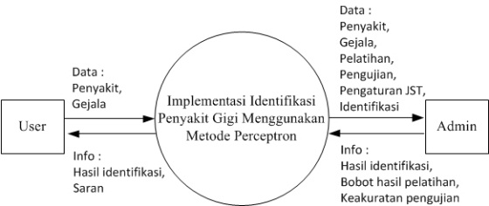
Wawancara adalah kegiatan yang dilakukan dalam rangka mengumpulkan informasi yang diperlukan untuk membangun sebuah sistem, dengan mengajukan pertanyaan atau tanya jawab kepada dokter gigi Melia Oktafiani untuk mengetahui informasi secara detail dan akurat sehingga dalam pembuatan sistem dapat optimal.
- Studi Literatur
Data yang digunakan dalam penelitian ini adalah data yang terkait tentang permasalahan mengenai penyakit gigi Karies dan Pulpitis yang ada di buku kedokteran serta penelitian yang pernah dilakukan. Studi literatur dilakukan bahan acuan penulis agar dapat ditemukan solusi yang tepat dalam melakukan penelitian.
- Analisis Data
- Analisis Masalah
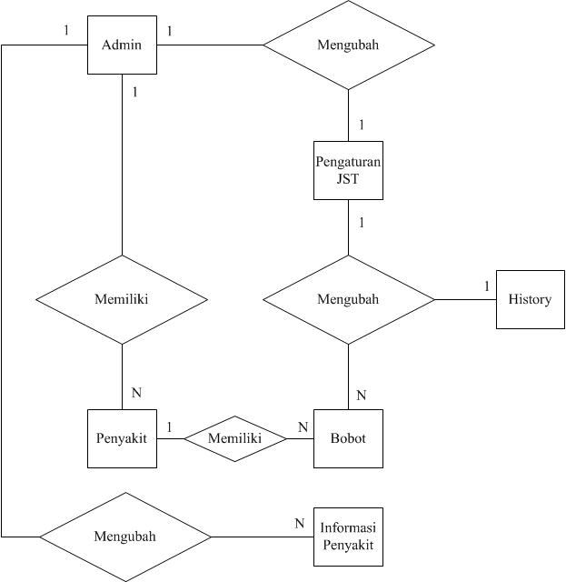
Masalah yang akan dipecahkan dalam penelitian ini adalah yaitu gejala penyakit serta bagaimana cara mengidentifikasi penyakit terebut berdasarkan gejala yang ada serta menuangkannya ke dalam program atau sistem.

- Analisis Kebutuhan Sistem
Dalam pembuatan sistem informasi ini peneliti membutuhkan beberapa kebutuhan sistem seperti PC atau laptop, software Netbean serta manajemen basis data MySQL untuk mengelola basis datanya. Selain itu penulis membutuhkan data gejala penyakit Karies Gigi dan Pulpitis.
- Pengembangan Sistem
Tahap perancangan sistem dilakukan sebelum melakukan implementasi sistem secara utuh. Dari tahap ini diharapkan dapat menghasilkan sebuah sistem yang dapat dimanfaatkan sesuai kebutuhan. Perancangan sistem adalah gambaran atau sketsa dari alur sistem yang akan berjalan. Dalam perancangan suatu sistem dapat digunakan DAD (Diagram Alir Data), Diagram Konteks dan ERD (Entity Relationship Diagram).
- Diagram Arus Data (DAD) adalah bagan yang dirancang untuk mempermudah analisis dan perancangan terhadap sistem yang akan dibangun. Diagram ini dibuat untuk menggambarkan proses alur sistem identifikasi penyakit gigi.
- Diagram konteks merupakan suatu diagram yang terdiri dari satu proses dan menggambarkan ruang lingkup sistem. Pada Gambar 1 terdapat 2 user yaitu administrator dan pengguna biasa yang masing-masing memiliki akses yang berbeda. Diagram Konteks dapat dilihat pada gambar 1.

Gambar 1. Diagram Konteks
- Entity Relationship Diagram (ERD) menggambarkan bagaimana suatu data diolah dan disimpan dalam database. Berikut ini ERD yang menunjukkan hubungan antar himpunan entitas dari sistem yang dibangun terdapat pada Gambar 2. ERD dapat dilihat pada gambar 2.
Gambar 2. Entity Relationship Diagram (ERD)
4. IMPLEMENTASI SISTEM

- Halaman Identifikasi
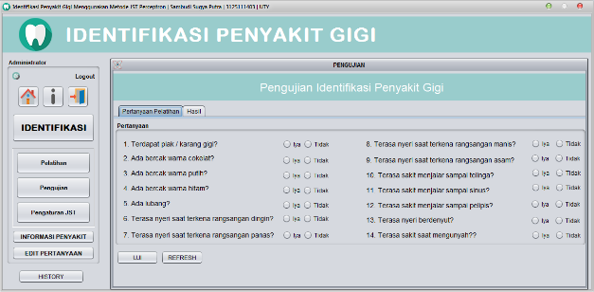
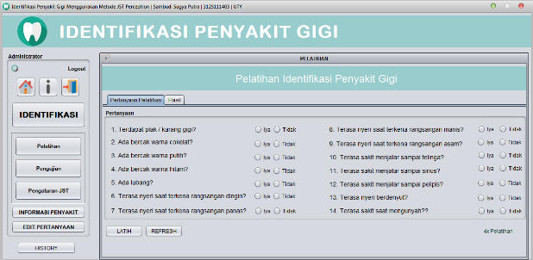
Halaman Identifikasi adalah halaman yang digunakan untuk melakukan proses identifikasi penyakit gigi terhadap gejala penyakit yang dimasukan Halaman Identifikasi dapat dilihat pada gambar 3.

Gambar 3. Halaman Identifikasi

- Halaman Awal
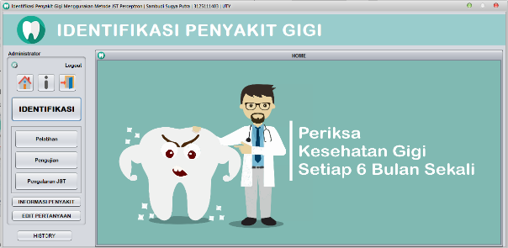
Halaman Awal adalah halaman utama yang bisa diakses oleh pengguna biasa dengan menut terbatas atau oleh administrator dengan semua menu terbuka / dapat diakses. Halaman Awal dapat dilihat pada gambar 4.

Gambar 4. Halaman Home Admin

- Halaman Pelatihan
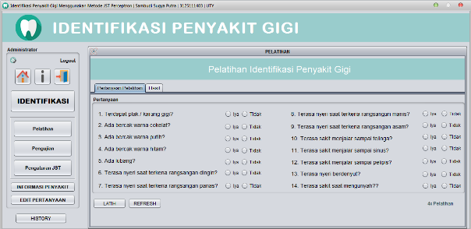
Halaman Pelatihan digunakan untuk melakukan pelatihan terhadap gejala penyakit yang dimasukan. Halaman Pelatihan dapat dilihat pada gambar 5.

Gambar 5. Halaman Pelatihan

- Halaman Pengujian
Halaman Pengujian digunakan untuk melakukan pengujian terhadap gejala penyakit yang dimasukan. Halaman Pengujian dapat dilihat pada gambar 6.

Gambar 6. Halaman Pengujian

- Halaman Pengaturan JST
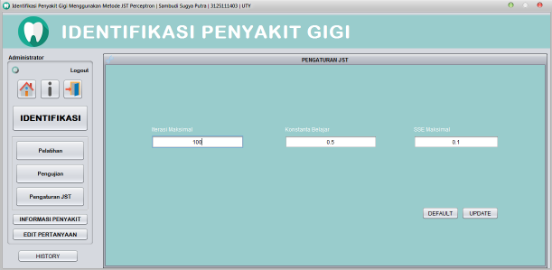
Halaman Pengaturan JST digunakan untuk melakukan perubahan terhadap parameter pelatihan sistem. Halaman Pengaturan JST dapat dilihat pada gambar 7.

Gambar 7. Halaman Pengaturan JST

- Halaman Edit Pertanyaan
Halaman Edit Pertanyaan digunakan untuk mengubah pertanyaan atas gejala penyakit Karies Gigi atau Pulpitis. Halaman Edit Pertanyaan dapat dilihat pada gambar 8.
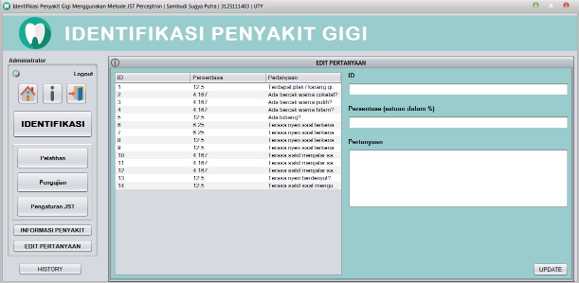

Gambar 8. Halaman Edit Pertanyaan

- Halaman History
Halaman History digunakan oleh administrator untuk melihat riwayat identifikasi yang dilakukan oleh pengguna. Halaman History Pertanyaan dapat dilihat pada gambar 9.
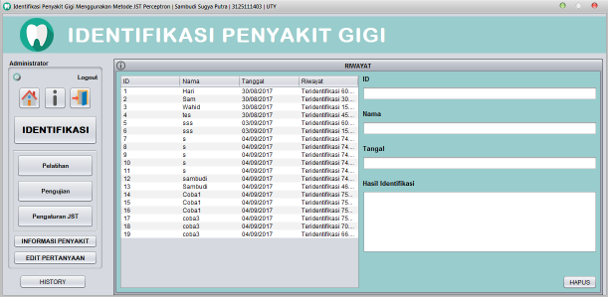

Gambar 9. Halaman Edit Pertanyaan

5. PENUTUP

5.1. Kesimpulan
Berdasarkan impelentasi sistem dan rumusan masalah penelitian maka dapat disimpulkan sebagai berikut :

- Sistem yang dibagun berjalan dengan baik dari penyakit Karies Gigi dan Pulpitis dapat dilatih dan dikenali dengan persentase 8,3% hingga 75%.

- Pembaharuan basis data dilakukan oleh adminsitrator degan melakukan login terlebih dahulu.

- Program ini dapat membantu orang dalam mengidentifikasi penyakit gigi yang dialami, dalam hal ini karies gigi dan pulpitis.

5.2. Saran
Adapun saran-saran yang dapat dikemukakan untuk pengembangan system informasi terpadu sanggar tari berbasis website ini selanjutnya adalah sebagai berikut:

- Sistem dapat dibuat dalam bentuk website supaya dapat diakses dengan lebih mudah oleh banyak orang.

- Sistem dibuat dalam bentuk mobile apps supaya pengguna lebih mudah mengakses melalui smartphone.

- Penggunaan metode Jaringan Saraf Tiruan Backpropagation dan parameter yang lebih lengkap seperti besarnya lubang gigi, kepakatan warna gigi, serta kondisi gigi menggunakan citra gambar untuk melakukan identifikasi penyakit

Daftar pustaka

- Marselia, M. (2015), Membangun Sistem Informasi Sanggar Tari Melayu Bougenville Berbasis Web, , 6–8.
- Ari, N.R. (2016), Hubungan Karies Gigi Terhadap Kualitas Hidup Yang Terkait Dengan Kesehatan Gigi Dan Mulut Pada Remaja Usia 12-14 Tahun Di SMP Negeri 2 Jumantono Kabupaten Karanganyar, Skripsi, SKG., Kedokteran Gigi, Universitas Muhammadiyah Surakarta, Surakarta.
- Arief, H. (2006), Jaringan Saraf Tiruan: Teori dan Aplikasi, Yogyakarta: ANDI.
- Dokter Sehat (2017), Pulpitis, Radang Pulpa Gigi, (http://doktersehat.com/pulpitis-radang-pulpa-gigi/), akses 27 Juli 2017.
- Fariz, A.K., Aripin. (2015), Sistem Pakar Diagnosa Penyakit Karies Gigi Menggunakan Metode Fuzzy Mamdani, Skripsi, S.Kom., Teknik Informatika, Universitas Dian Nuswantoro.
- Fathansyah. (2012), Basis Data, Bandung: Informatika Bandung
- Kiswaluyo, Ayu, D., Rieza, A., Sisca, H., Chusnul, C., Dika, F.W. (2013), Penatalaksaan Penyakit Gangren Pula di RS Bondowoso, Puskesmas Sumbersari, Wuluhan, Pakusari, dan Mayang, Stomatognatic (J. K. G. Unej) Vol. 11 No. 2.
- Komang, A. (2014), Expert System Diagnosa Jenis Penyakit Gigi Menggunakan Jaringan Saraf Tiruan Backpropagation, Skripsi, S. Kom., Teknik Informatika, STMIK Dipanegara Makassar, Makassar.
- Mochammad, I., Jusak, Tania, S., (2015), Rancang Bangun Sistem Pakar Identifikasi Penyakit Gigi Berbasis Web Dengan Menggunakan Metode Certainty Factor, JSIKA Vol.4, No. 2.
- Pusat Medik (2016), Definisi Penyebab Dan Pengobatan Serta Gejala Klinis Hingga Perawatan Karies Gigi Menurut Ilmu Kedokteran, (http://www.pusatmedik.org/2016/07/definisi-penyebab-dan-pengobatan-serta-gejala-klinis-hingga-perawatan-karies-gigi-menurut-ilmu-kedokteran.html), akses 27 Juli 2017.
- Pusat Medik (2016), Pulpitis Definisi Penyebab Dan Pengobatan Serta Gejala Klinis Penyakit Pulpitis Menurut Ilmu Kedokteran, (http://www.pusatmedik.org/2016/08/pulpitis-definisi-penyebab-dan-pengobatan-serta-gejala-klinis-penyakit-pulpitis-menurut-ilmu-kedokteran.html), akses 27 Juli 2017.
- Silvana, R., Billy J., Krista V. (2015), Uji Efektivitas Ekstrak Daun Binahong (Anredera Cordifolia Steenis) Terhadap Pertumbuhan Streptococcus Mutans Secara Invitro, Pharmacon Jurnal Imliah Farmasi UNSRAT Vol.4 No. 4.
- Yakub. (2012), Pengantar SIstem Informasi,Yogyakarta: Graha Ilmu

